UBND THÀNH PHỐ HỒ CHÍ MINH | CỘNG HÒA XÃ HỘI CHỦ NGHĨA VIỆT NAM
TRƯỜNG CAO ĐẲNG LÝ TỰ TRỌNG | Độc lập - Tự do - Hạnh phúc
THÀNH PHỐ HỒ CHÍ MINH
ĐỀ THI KẾT THÚC HỌC PHẦN LÝ THUYẾT
HỌC KỲ: II NĂM HỌC: 2017 – 2018

Bậc đào tạo: TRUNG CẤP Học phần: NGHE
Lớp: 17T4-………… Ngày thi: ___ / ___ / 2018
Thời gian thi: 45 phút (không kể thời gian phát đề)

HỌ VÀ TÊN SV |  | Chữ ký Giám thị I | Chữ ký Giám thị II | Số mật mã
LỚP | SỐ KÝ DANH | Chữ ký Giám thị I | Chữ ký Giám thị II | Số mật mã
-----------------------------------------------------------------------------------------------------------------------------
Chữ ký Giám khảo I | Chữ ký Giám khảo II | ĐIỂM BÀI THI |  | Số mật mã
 |  | (bằng số) | (bằng chữ)
1. Hướng dẫn làm bài
Đề số 003

Thí sinh không được sử dụng tài liệu khi làm bài.
Sinh viên làm bài ngay trên đề thi.
Bài thi này gồm 40 câu, mỗi câu 0.25 điểm.

2. Nội dung đề thi

Task 1: Listen. How do people feel about the situations? Circle the correct answers.
Listen two times. (1.25pts)

1. The man feels uncomfortable because 4. The woman feels strange because the man
a. He doesn’t know Amy well. a. touches her.
b. He doesn’t like Amy. b. stands too close.

2. The woman thinks the man 5. The husband thinks
a. stands too close. a. His son will feel uncomfortable.
b. makes too much eye contact. b. His wife will feel uncomfortable.

3. The woman thinks the people are not
- polite
- in love.

--------------------------------------------------------------------------------------------------------------------------------------------------
Task 2: These people are talking about new friends. Listen two times.
Listen and circle the best word or phrase to describe each person. (1.5pts)
- a. serious 2. a. shy 3. a. serious
b.funny b. talkative b. crazy
4. a. smart 5. a. serious 6. a. generous
b. not talkative b. sociable b. hardworking

Task 3: A man is talking about high school graduation events in Hawaii.
Number the pictures from 1 to 5. (There is one extra picture). Listen twice. (1.25pts)

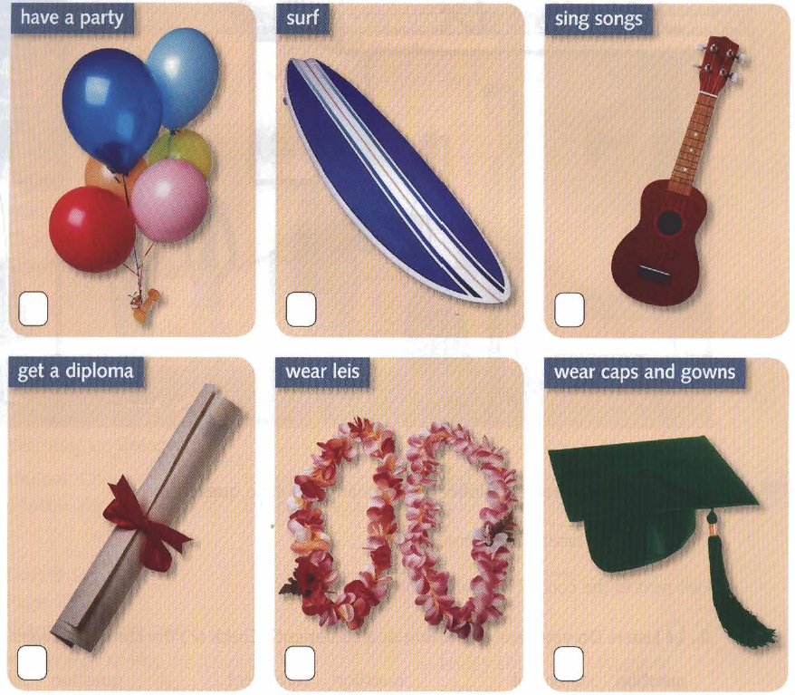

Task 4: Listen. People are describing their dreams to a dream interpreter. What happens in each dream? Number the pictures in the correct order from 1 to 3. Listen twice. (2.25pts)

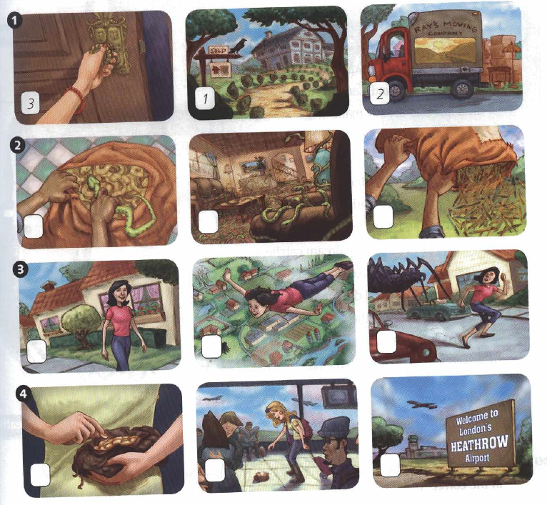

---------------------------------------------------------------------------------------------------------------------------------------
Task 5: Listen and fill in the blanks. Listen three times (3.75pts)
Dream catchers are a (1) ………………… of the Chippewa Indian tribe from the U.S and Canada. (2) …………………. usually make dream catchers as (3) ……………………for new babies. The dream catchers are (4)……………………..from trees and (5)……………………, and are (6)…………………… with beads, (7)………………….. and feathers. Owl feathers are for girls, and (8) …………………feathers are for boys.
Chippewa families put the dream catchers (9)…………………… their babies’ beds at night. They (10)…………………….that good dream will go through the (11)…………………… of the dream catcher, and (12) …………………will (13)…………………….caught in the (14) ………………….. and will not (15) …………………… the baby.

______Hết_______
GHI CHÚ: CÁN BỘ COI THI KHÔNG ĐƯỢC GIẢI THÍCH GÌ THÊM.

TRƯỞNG KHOA GIẢNG VIÊN RA ĐỀ

Trần Kim Thu Liễu Nguyễn Thị Bảo Trân

